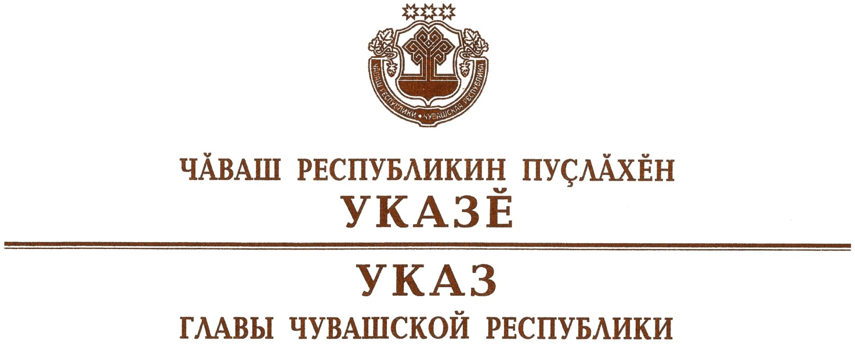

О внесении изменения в Указ Главы

Чувашской Республики от 9 сентября 2020 г. № 225

Руководствуясь статьей 73 Конституции Чувашской Республики,
п о с т а н о в л я ю:
1. Пункт 1 Указа Главы Чувашской Республики от 9 сентября 2020 г.
№ 225 «О стипендиях Главы Чувашской Республики спортсменам Чувашской Республики – членам спортивных сборных команд Российской Федерации» изложить в следующей редакции:
«1. Учредить стипендии Главы Чувашской Республики спортсменам Чувашской Республики – членам спортивных сборных команд Российской Федерации, выступающим на официальных международных спортивных соревнованиях в составе спортивной сборной команды Российской Федерации, на официальных межрегиональных, всероссийских спортивных соревнованиях – за Чувашскую Республику (далее – стипендии Главы Чувашской Республики), и выплачивать их в следующих размерах:
1) 25000 рублей в месяц – спортсменам Чувашской Республики, входящим в основной состав спортивных сборных команд Российской Федерации по видам спорта, включенным в программы Олимпийских игр, Паралимпийских игр, Сурдлимпийских игр, среди мужчин и женщин;
18500 рублей в месяц – спортсменам Чувашской Республики, входящим в резервный состав спортивных сборных команд Российской Федерации по видам спорта, включенным в программы Олимпийских игр, Паралимпийских игр, Сурдлимпийских игр, среди мужчин и женщин;
14000 рублей в месяц – спортсменам Чувашской Республики, входящим в основной состав спортивных сборных команд Российской Федерации по видам спорта, включенным в программы Олимпийских игр, Паралимпийских игр, Сурдлимпийских игр, среди юниоров и юниорок;
10000 рублей в месяц – спортсменам Чувашской Республики, входящим в резервный состав спортивных сборных команд Российской Федерации по видам спорта, включенным в программы Олимпийских игр, Паралимпийских игр, Сурдлимпийских игр, среди юниоров и юниорок;
7500 рублей в месяц – спортсменам Чувашской Республики, входящим в основной состав спортивных сборных команд Российской Федерации по видам спорта, включенным в программы Олимпийских игр, Паралимпийских игр, Сурдлимпийских игр, среди юношей и девушек;
5500 рублей в месяц – спортсменам Чувашской Республики, входящим в резервный состав спортивных сборных команд Российской Федерации по видам спорта, включенным в программы Олимпийских игр, Паралимпийских игр, Сурдлимпийских игр, среди юношей и девушек;
2) в размере 50 процентов от сумм, предусмотренных подпунктом 1 настоящего пункта, – спортсменам Чувашской Республики – членам спортивных сборных команд Российской Федерации по видам спорта, не включенным в программы Олимпийских игр, Паралимпийских игр, Сурдлимпийских игр.».
2. Стипендии Главы Чувашской Республики, назначенные до вступления в силу настоящего Указа, подлежат выплате в ранее установленных размерах.
3. Настоящий Указ вступает в силу с 1 января 2022 года.

Глава
Чувашской Республики О.Николаев

г. Чебоксары
15 декабря 2021 года
№ 206

